TRƯỜNG CAO ĐẲNG CÔNG NGHỆ THỦ ĐỨC

**KHOA CÔNG NGHỆ THÔNG TIN**



**BÁO CÁO KẾT THÚC MÔN HỌC**

**Lập trình android nâng cao**

Xây dựng ứng dụng

“Quản Lý Đặt Hàng Sản Phẩm”

|  |
| --- |
| **Giảng viên hƣớng dẫn: Trương Bá Thái** |
| **Sinh viên thực hiện: Nhóm 9**   1. **Hồ Đức Long-18211TT0534** 2. **Huỳnh Quốc Khánh-18211TT0489**   **Khoa: Công nghệ thông tin Khóa: 2018** |

**NHẬT KÝ HOẠT ĐỘNG NHÓM 9**

|  |  |  |  |  |  |
| --- | --- | --- | --- | --- | --- |
| **STT** | **HỌ TÊN** | **CÔNG VIỆC** | **TỰ ĐÁNH**  **GIÁ** | **NHÓM ĐÁNH**  **GIÁ** | **KÝ TÊN** |
| **1** | Hồ Đức Long | Nghiên cứu và tìm đề tài đồ án  Thiết kế mockup và giao diện của của hai form khách hàng và sản phẩm  Thiết kế drawable, Custom listview, style nâng cao. | 80%% | 80% |  |
|  |  | Viết code các chức năng thêm, xóa sửa của hai form, Viết báo cáo nhóm. |  |  |
|  |  |  |  |  |
|  |  |  |  |  |
|  |  |  |  |  |
|  |  |  |  |  |
| **2** | Huỳnh Quốc Khánh | Nghiên cứu đề tài và tim hiểu đồ án  Thiết kế mockup và giao diện của của hai form thông tin đặt hàng và đơn đặt hàng.  Thiết kế hiệu ứng animation, string english.  Viết code chức năng thêm, xóa, sửa của hai form, viết powpoint. | 70% | 70% |  |
|  |  |  |  |  |
|  |  |  |  |  |
|  |  |  |  |  |
|  |  |  |  |  |
|  |  |  |  |  |
|  |  |  |  |  |
|  |  |  |  |  |
|  |  |  |  |  |

Mục lục

CHƢƠNG 1. MỞ ĐẦU 4

* 1. Giới thiệu môn học và nhóm thực hiện 4
  2. Mô tả ứng dụng 4
  3. Ứng dụng trong cuộc sống 4

CHƢƠNG 2 PHÂN TÍCH CẤU TRÚC HỆ THỐNG 5

* 1. Phân tích thiết hệ thống 5
  2. Thiết kế hệ thống 19

CHƢƠNG 3. CÀI ĐẶT 34

* 1. Màn hình home 34
  2. Màn hình xem thông tin thời tiết tại TP.HCM 35
  3. Màn hình xem thời tiết 7 ngày tiếp theo 36
  4. Màn hình tìm kiếm 37
  5. Màn hình lịch sử 38

CHƢƠNG 4. KẾT QUẢ ĐẠT ĐƢỢC 40

* 1. Kết quả đạt được 40
  2. Kết luận 40

# CHƢƠNG 1. MỞ ĐẦU

## Giới thiệu môn học và nhóm thực hiện

Môn di động 2 là môn nâng cao của di động 1. Môn học này giúp sinh viên phát triển kỹ năng lập trình, tự tiềm kiếm, cập nhật kiến thức mới giúp áp dụng cho các dự án thực tế.

Kiến thức mới: splash screen, navigation drawer, tìm hiểu và sử dụng các hiệu ứng làm đẹp.

Thành viên thực hiện:

* Hồ Đức Long
* Link github đồ án: https://github.com/duclonggitnore/quanlydathangsanpham.git
* Các exe đã boot lên github:
* Exe1: <https://github.com/duclonggitnore/exe1-quanlytua.git>
* Exe2: <https://github.com/duclonggitnore/exe2-Draw.git>
* Exe3: <https://github.com/duclonggitnore/exe3-animation.git>
* Exe4: https://github.com/duclonggitnore/exe4-listmussic.git
* Huỳnh Quốc Khánh

## Mô tả ứng dụng

* + - Tên ứng dụng: Quản Lý Đặt Hàng Sản Phẩm
    - Quản lý dễ dàng các thông tin của một đơn đặt hàng
    - Android 4.0+
    - Lưu các thông tin của đơn đặt hàng, thông tin cá nhân của khách hàng.

## Ứng dụng trong cuộc sống

_ Với ứng dụng này, những quản lý có thể theo dõi các thông tin đơn đặt hàng của những khách hàng một cách đơn giản nhất.

_Người quản lý có thể thực hiện các chức năng như thêm, xóa sửa các đơn hàng.

# CHƢƠNG 2 PHÂN TÍCH CẤU TRÚC HỆ THỐNG

## Phân tích thiết kế hệ thống

**Tổng quan:** Đây là ứng dụng giành cho người quản trị để có thể quản lý các đơn đặt hàng, thông tin người dùng và các sản phẩm được khách hàng đặt mua.

### Phạm vi đề tài:

* + - Quản Lý đơn hàng
    - Lập trình trên android studio v2.3.3
    - Hệ điều hành android: 4.0+
    - Thiết bị thử ghiệm: Samsung Galaxy A01
    - Độ phân giải màn hình 480x800px 5inch

Mockup:

1. Màn hình chính:

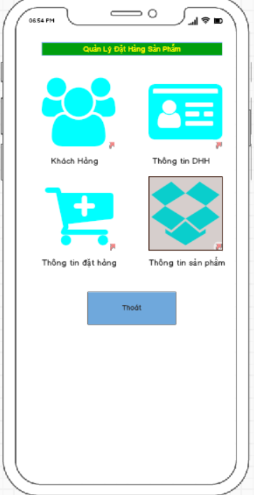

1. Giao diện Thông tin khách hàng:

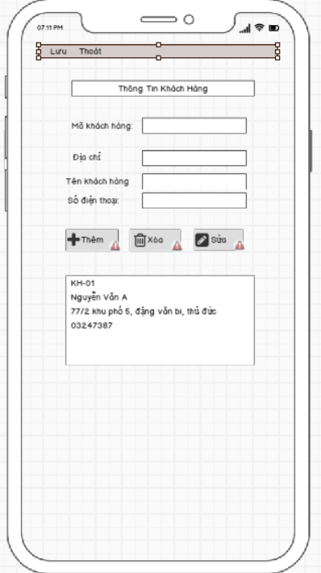

* 1. Giao diện chi tiết thông tin khách hàng:

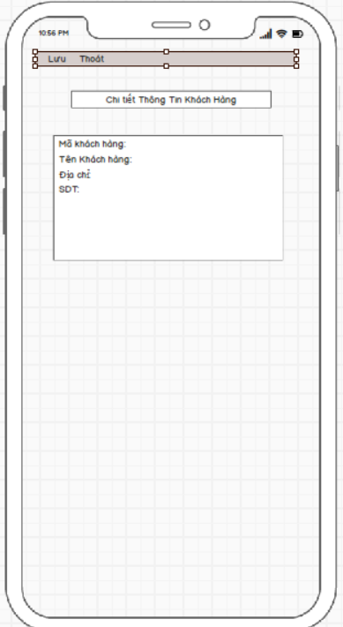

1. Giao diện thông tin đơn đặt hàng:

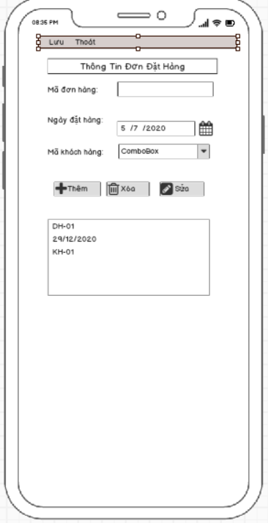

* 1. Giao diện ch tiết thông tin đơn đặt hàng:

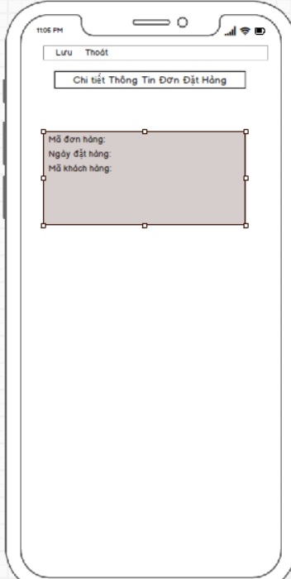

1. Giao diện thông tin đặt hàng:

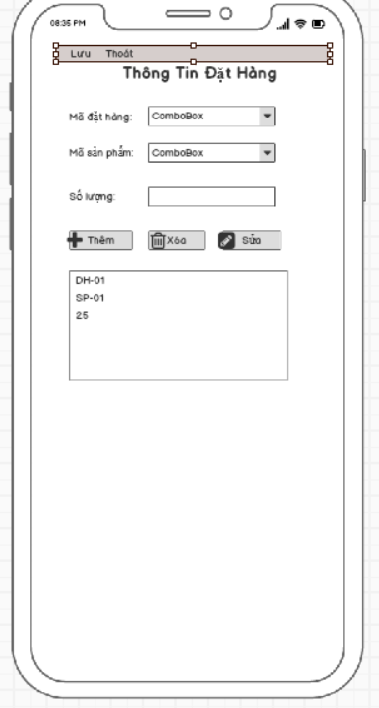

* 1. Giao diện chi tiết thông tin đặt hàng:

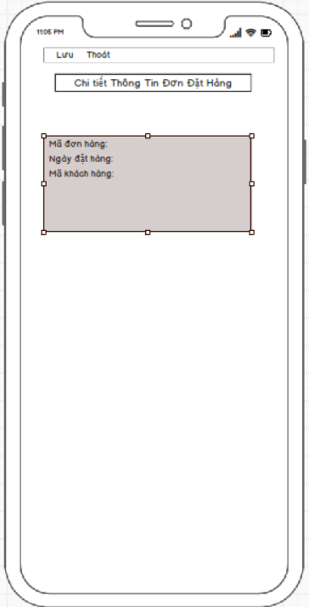

1. Giao diện thông tin sản phẩm:

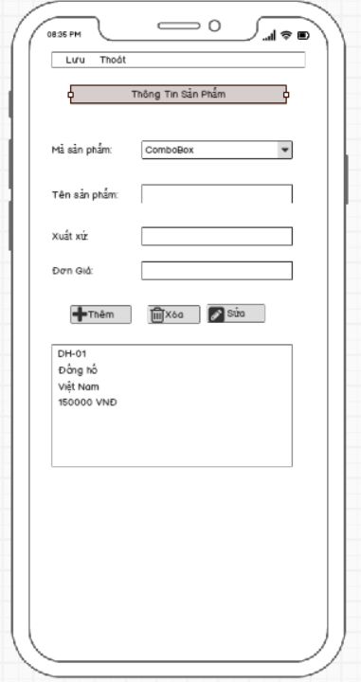

5.1 Giao diện chi tiết thông tin sản phẩm:

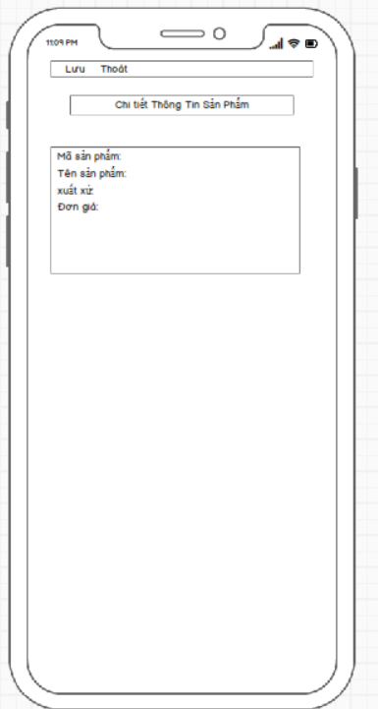

### Chức năng #1: Màn hình giao diện 1.(Đức Long)

* + **Giao diện ngƣời dùng : Amination + drawable.**

**Hình 1 Màn hình splash**

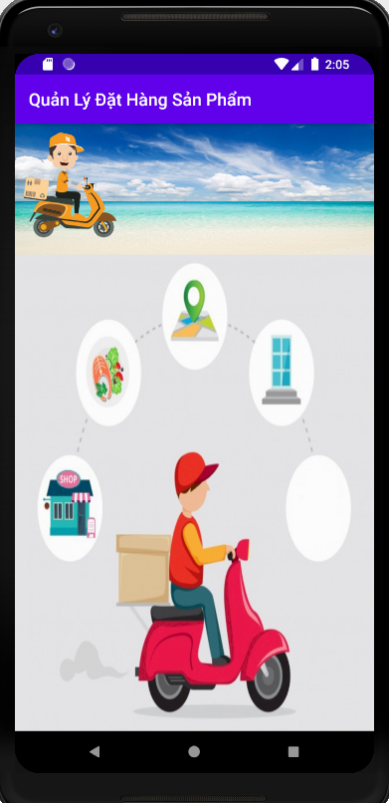

### Yêu cầu chức năng

|  |  |  |  |
| --- | --- | --- | --- |
| Tiêu đề | Mô tả | Qui trình | Kết quả |
| Màn hình splash | Hiển thị logo | Sau 3s chuyển qua màn hình chính | Hoàn thành |

1. **Chức năng #2: Màn hình giao diện 2 (Quốc Khánh)**
   * **Giao diện ngƣời dùng:**

**+Giao diện gồm có:**

**-Button Images Khách Hàng.**

**-Button Images Đơn đặt hàng.**

**-Button Images Thông Tin Đặt Hàng.**

**-Button Images Sản Phẩm.**

**Hình 1 Màn hình home**

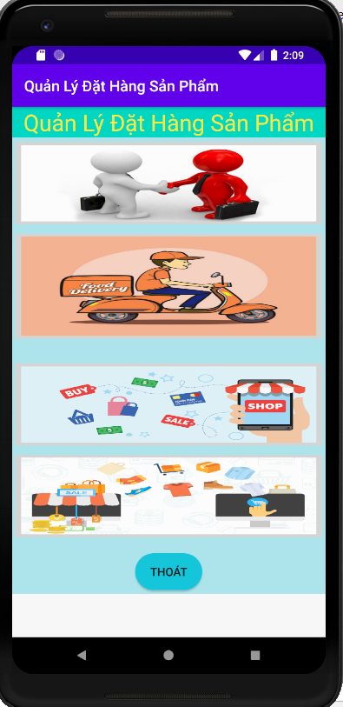

### Yêu cầu chức năng

|  |  |  |  |
| --- | --- | --- | --- |
| Tiêu đề | Mô tả | Qui trình | Kết quả |
| Màn hình home | Màn hình chính có:   * 4 ButtonImageView * 1 Button thoát | Thiết kế | Hoàn thành |
| ButtonImageView “khách hàng” | Chuyển sang giao diện sang màn hình thôn tin khách hàng | Click | Chuyển sang giao diện”Thông tin khách hàng” |
| ButtonImageView “Thông tin đơn đặt hàng” | Chuyển sang giao diện “Thông tin đơn đặt hàng” | Click | Chuyển sang giao diện “Thông tin đơn đặt hàng” |
| ButtonImageView  “Đơn đặt hàng” | Chuyển sang giao diện “Đơn đặt hàng” | Click | Chuyển sang giao diện “Đơn đặt hàng” |
| ButtonImageView  “Sản phẩm” | Chuyển sang giao diện “Thông tin sản phẩm” | Click | Chuyển sang giao diện “Thông tin sản phẩm” |
| Button Thoát | Thoát ra màn hình thiết bị | Click | Thoát ra màn hình thiết bị |

1. **Chức năng #3: Màn hình giao diện 3 (Hồ Đức Long)**
   * **Màn hình thông tin khách hàng**
   * **Màn Hình khách hàng:**

**+ Nhập mã khách hàng.**

**+Tên khách hàng**

**+Địa chỉ**

**+Số điện thoại**

**Chức Năng : Thêm, xóa, sửa, thoát.**

**Hình 1 Màn hình Khách Hàng.**

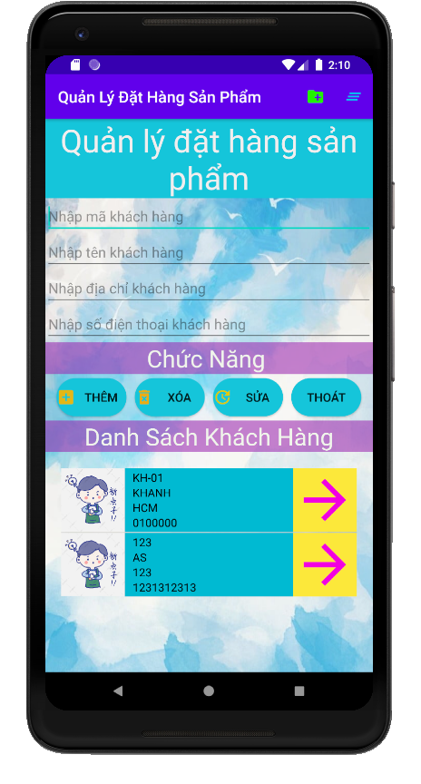

**Màn Hình Chi Tiết Khách Hàng**

**-Màn hình chi tiết hiên thị:**

**+mã khách hàng.**

**+Tên khách hàng.**

**+Địa chỉ.**

**+Số điện thoại.**

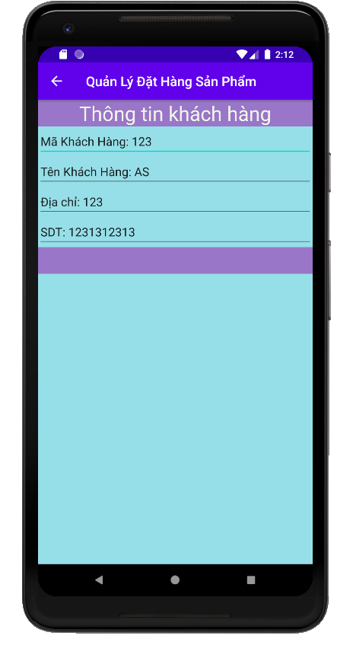

### Yêu cầu chức năng

|  |  |  |  |
| --- | --- | --- | --- |
| Tiêu đề | Mô tả | Qui trình | Kết quả |
| Màn hình khách hàng hiện tại | Màn hình chính có: 4 textview  3 button  2 menuItem trên thanh menu: đọc và thoát | N/A | N/A |
| Button Thêm | Thêm vào một danh sách khách hàng | Click | Danh sách khách hàng sẽ được thêm vào dưới list danh sách |
| Button Xóa | Khi Click vào nút xóa sẽ xuất hiện hợp thoại để xác nhận xóa hay không một thông tin khách hàng | Click | Thông tin khách hàng được chọn để xóa sẽ biến mất |
| Button Sửa | Click vào một thông tin khách hàng, thì sẽ load được trên from, sau đó ta có thể thay đổi thông tin đó | Click | Thông tin khách hàng trước đó sẽ được cập nhật mới lại |
| menuItem đọc | Lưu vào và hiển thị danh sách khách hàng ở một màn hình chi tiết khách hàng | Click | Màn hình sẽ chuyền hướng đến trang chi tiết khách hàng |
| menuItem thoát | Thoát khỏi màn hình hiện có | Click | Quay về màn hình chính |

1. **Chức năng #4: Màn hình giao diện 2(Đức Long)**
   * **Màn hình Đơn Đặt Hàng**

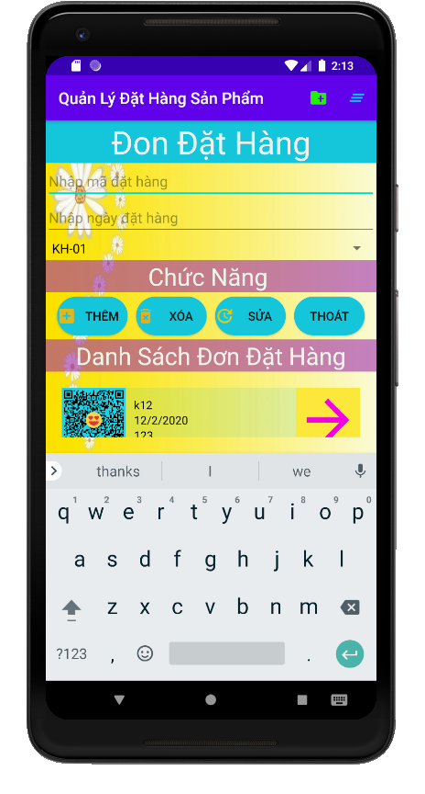

Màn Hình Chi Tiết Đơn Hàng

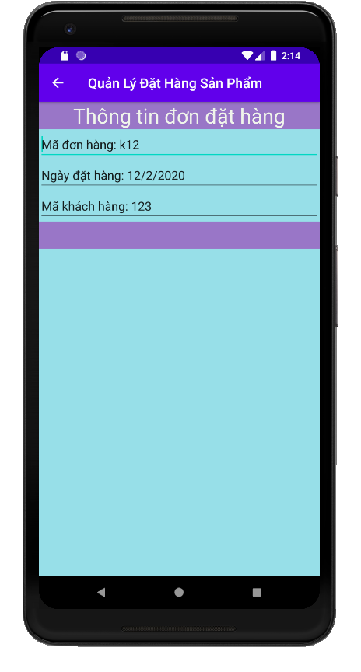

### Yêu cầu chức năng

|  |  |  |  |
| --- | --- | --- | --- |
| Tiêu đề | Mô tả | Qui trình | Kết quả |
| Màn hình thông tin đơn đặt hàng | Màn hình chính có: 4 textview  3 button  2 menuItem trên thanh menu: đọc và thoát | N/A | N/A |
| Button Thêm | Thêm vào một danh sách thông tin đơn đặt hàng | Click | Danh sách khách hàng sẽ được thêm vào dưới list danh sách |
| Button Xóa | Khi Click vào nút xóa sẽ xuất hiện hợp thoại để xác nhận xóa hay không một thông tin đơn đặt hàng | Click | thông tin đơn đặt hàng được chọn để xóa sẽ biến mất |
| Button Sửa | Click vào một thông tin đơn đặt hàng, thì sẽ load được trên from, sau đó ta có thể thay đổi thông tin đó | Click | thông tin đơn đặt hàng trước đó sẽ được cập nhật mới lại |
| menuItem đọc | Lưu vào và hiển thị danh sách khách hàng ở một màn hình chi tiết thông tin đơn đặt hàng | Click | Màn hình sẽ chuyền hướng đến trang chi tiết thông tin đơn đặt hàng |
| menuItem thoát | Thoát khỏi màn hình hiện có | Click | Quay về màn hình chính |

1. **Chức năng #5: Màn hình giao diện 3 (Huỳnh Quốc Khánh)**
   * **Màn hình thông tin đơn đặt hàng**

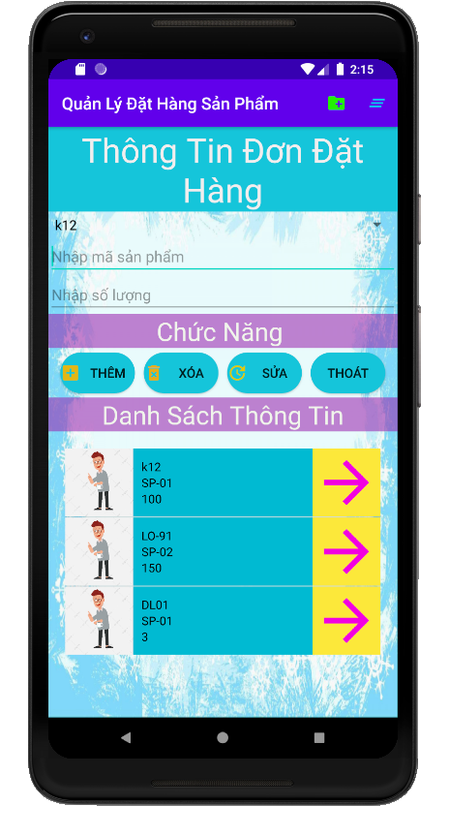

Màn hình chi tiết thông tin:

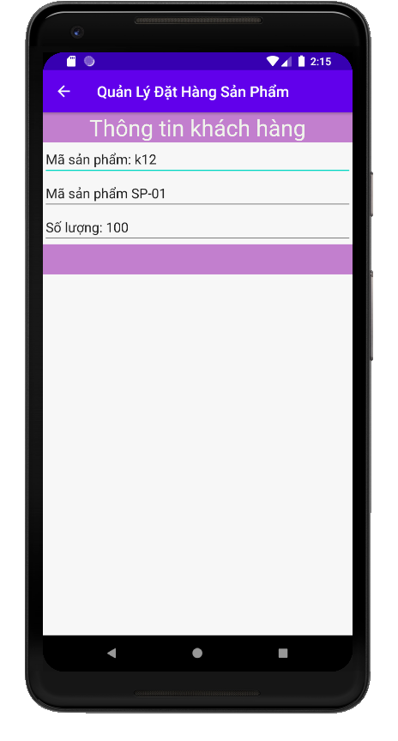

### Yêu cầu chức năng

|  |  |  |  |
| --- | --- | --- | --- |
| Tiêu đề | Mô tả | Qui trình | Kết quả |
| Màn hình thông tin đặt hàng | Màn hình chính có: 4 textview  3 button  2 menuItem trên thanh menu: đọc và thoát | N/A | N/A |
| Button Thêm | Thêm vào một danh sách thông tin đặt hàng | Click | Danh sách khách hàng sẽ được thêm vào dưới list danh sách |
| Button Xóa | Khi Click vào nút xóa sẽ xuất hiện hợp thoại để xác nhận xóa hay không một thông tin đặt hàng | Click | thông tin đơn đặt hàng được chọn để xóa sẽ biến mất |
| Button Sửa | Click vào một thông tin đặt hàng, thì sẽ load được trên from, sau đó ta có thể thay đổi thông tin đó | Click | thông tin đặt hàng trước đó sẽ được cập nhật mới lại |
| menuItem đọc | Lưu vào và hiển thị danh sách khách hàng ở một màn hình chi tiết thông tin đặt hàng | Click | Màn hình sẽ chuyền hướng đến trang chi tiết thông tin đặt hàng |
| menuItem thoát | Thoát khỏi màn hình hiện có | Click | Quay về màn hình chính |

1. **Chức năng #6: Màn hình giao diện 4 (Quốc khánh)**
   * **Màn hình thông tin sản phẩm**

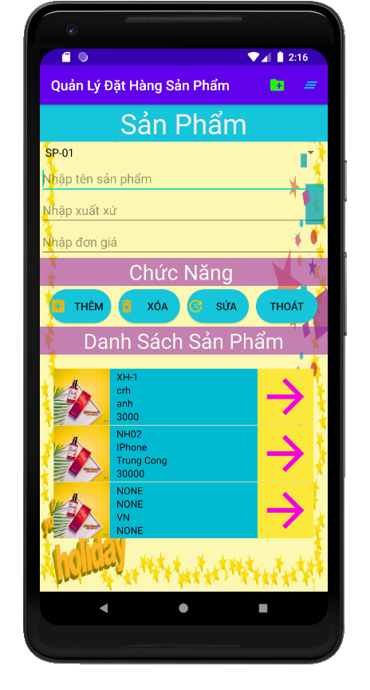

Màn Hình chi tiết sản phẩm:

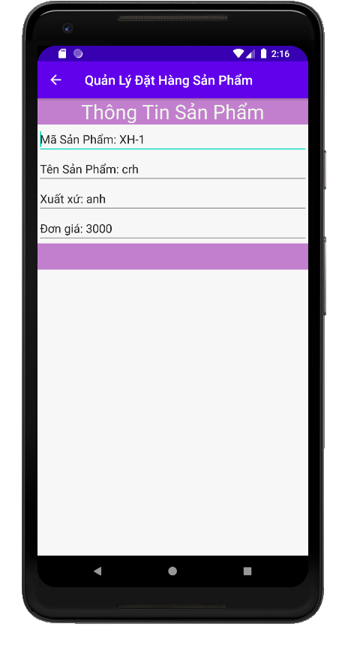

### Yêu cầu chức năng

|  |  |  |  |
| --- | --- | --- | --- |
| Tiêu đề | Mô tả | Qui trình | Kết quả |
| Màn hình thông tin sản phẩm | Màn hình chính có: 4 textview  3 button  2 menuItem trên thanh menu: đọc và thoát | N/A | N/A |
| Button Thêm | Thêm vào một danh sách thông tin sản phẩm | Click | Danh sách khách hàng sẽ được thêm vào dưới list danh sách |
| Button Xóa | Khi Click vào nút xóa sẽ xuất hiện hợp thoại để xác nhận xóa hay không một thông tin sản phẩm | Click | thông tin sản phẩm được chọn để xóa sẽ biến mất |
| Button Sửa | Click vào một thông tin sản phẩm, thì sẽ load được trên from, sau đó ta có thể thay đổi thông tin đó | Click | thông tin sản phẩm trước đó sẽ được cập nhật mới lại |
| menuItem đọc | Lưu vào và hiển thị danh sách khách hàng ở một màn hình chi tiết thông tin sản phẩm | Click | Màn hình sẽ chuyền hướng đến trang chi tiết thông tin sản phẩm |
| menuItem thoát | Thoát khỏi màn hình hiện có | Click | Quay về màn hình chính |

# CHƢƠNG 3. CÀI ĐẶT

## Chức năng thêm thông tin khách hàng

## DbKhachHang:

## 

## MainKhachHang:

## 

## Chức năng xóa thông tin khách hàng:

## DBKhachHang:

## 

MainKhachHang:

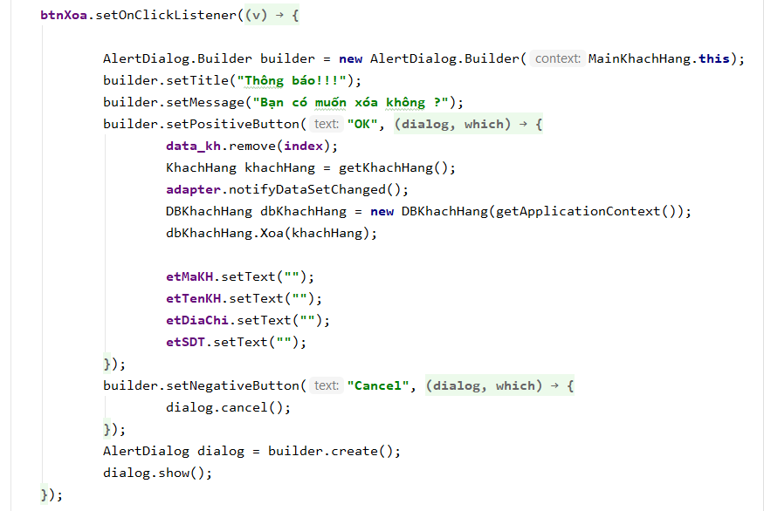

## Chức sửa thông tin khách hàng

## DBKhachHang:

## 

**MainKhachHang:**

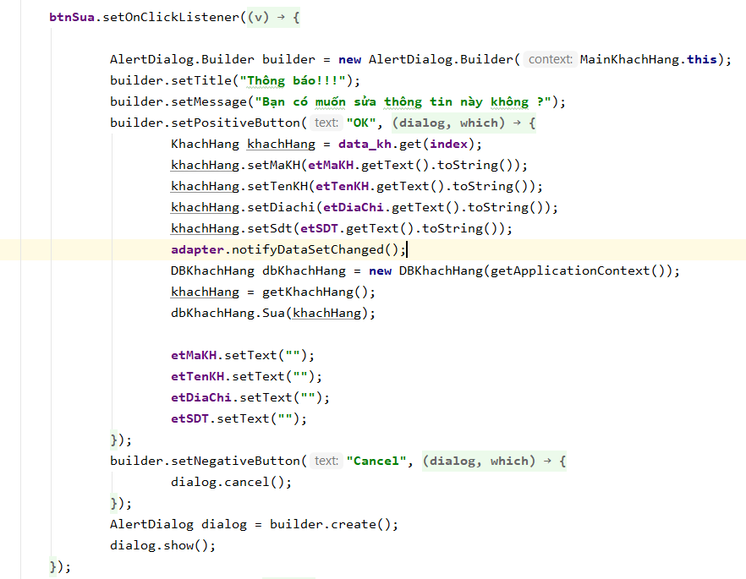

**Chức Năng Thoát:**

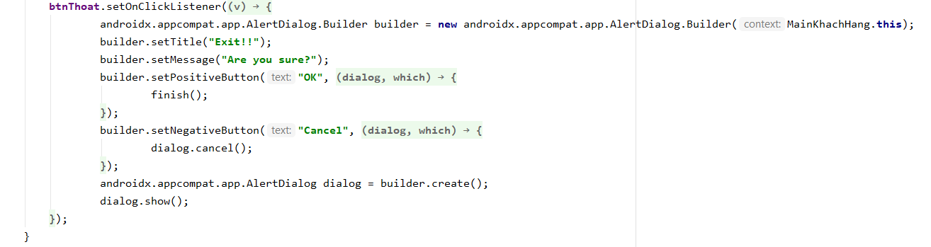

## Chức năng thêm đơn đặt hàng:

## DbDonDatHang:

## 

## MainDonDatHang:

## 

## 4.2 Chức năng xóa Đơn đặt hàng:

## DBDonDatHang:

## MainDonDatHang:

## 

## 4.1 Chức năng sửa Đơn Đặt đặt hàng:

## DBDonDatHang:

## 

## MainDonDatHang:

## 

## Chức năng thêm thông tin đơn đặt hàng:

## DBThongTinDonDatHang:

## 

## MainThongTinDonDatHang:

## 

## Chức năng Xóa Thông Tin Đơn Đặt Hàng:

## DbThongTinDonDatHang:

## 

## MainThongTinDonDatHang:

## 

## 4.3Chức Năng Sửa Thông Tin Đơn Đặt Hàng:

## DbThongTinDonDatHang:

## 

## MainThongTinDonDatHang:

## 

## Chức Năng thêm Sản Phẩm:

## DBSanPham:

## 

## MainSanPham:

## 

4.4 Chức Năng Xóa Sản Phẩm:

DBSanPham:

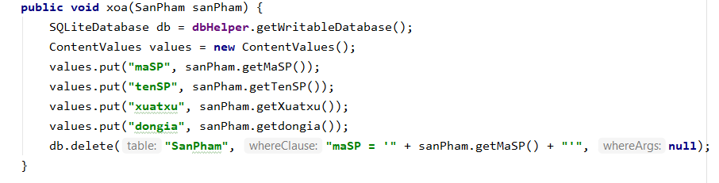

MainSanPham:

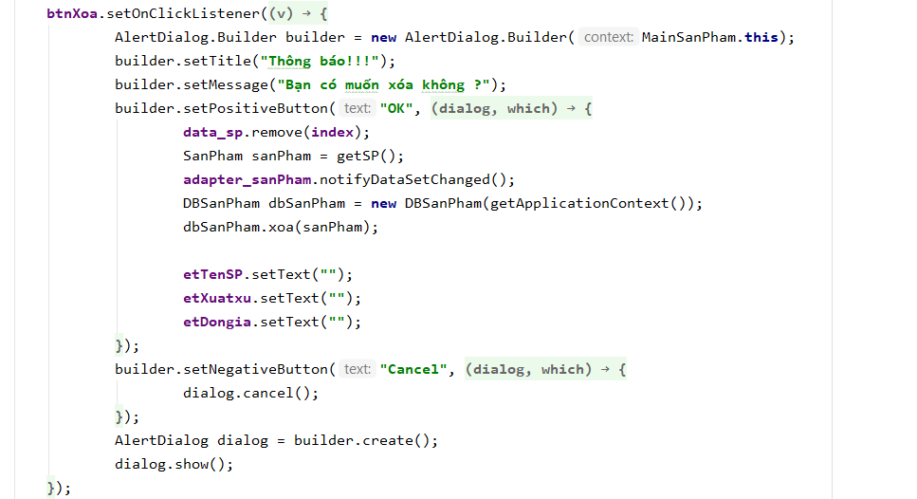

* 1. Chức năng sửa sản phẩm:

DbSanpham:

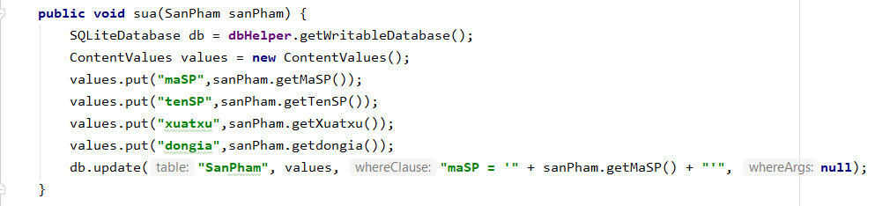

MainSanPham:

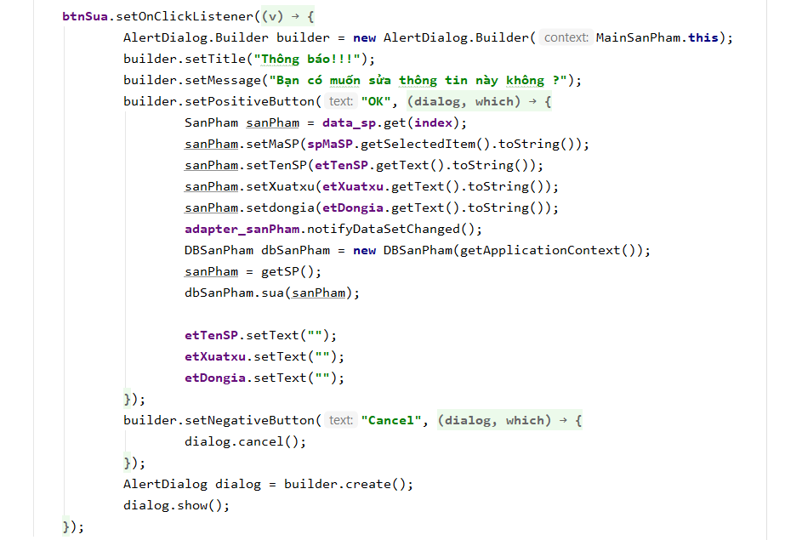

# CHƯƠNG 4. KẾT QUẢ ĐẠT ĐƯỢC

## Kết quả đạt được

* + - Sổ spiner lấy data các mã.
    - Đọc chi tiết các model.
    - Thêm, xóa, sửa, load, thoát.
    - Amination, drawable, loaddulieu, getData.
    - Sqlite(Cơ sở dữ liệu trực tiếp).

## Kết luận

### Những việc đã làm đƣợc:

* Lấy được thông tin khách hàng
* Lấy được thông tin đơn hàng
* Lấy được thông tin đơn đặt hàng
* Lấy được thông tin sản phẩm

### Những việc chƣa làm đƣợc:

CycerView, Tìm kiếm. in hóa đơn chưa được, thống kê sán phẩm.

**Đánh giá của giáo viên (Ngày 31/7/2020):**

**Thên , xóa, sửa.**

**Amination**

**Tên ứng dụng**

**Lưu vào csdl**

**Hiện thị danh sách**

**Nhận xét => Thiết kế lại UI, các nút button, style.**

**Liên kết các bảng, chạy được trương trình.**

**Có các custom spiner.**

**Thống kê sản phẩm.**